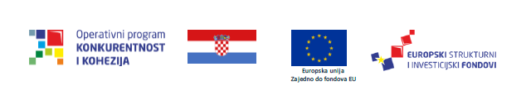
PRILOG 4
POPIS IZVRŠENIH UGOVORA

Naziv naručitelja | Predmet ugovora o nabavi | Vrijednost ugovora bez PDV-a (HRK) | Period provedbe

NAPOMENA: Od ponuditelja se očekuje da navede podatke o izvršenim ugovorima slične predmetu nabave te navede sve potrebne podatke. Ovi podaci koristit će se za procjenu tehničkih kapaciteta ponuditelja.

U_________________, __________ 2020.godine

____________________
potpis ovlaštene osobe Ponuditelja
M.P.

